加入Google Meet線上課程說明

同學們可以使用桌上電腦、筆記型電腦、平板、
手機等工具，連結GoogleMeet進行線上課程。

- 使用電腦、筆記型電腦加入GoogleMeet線上課程：

(1)啟動攝影機及麥克風
WIN10作業系統→設定→隱私權→相機→
[允許應用程式存取您的相機] →開啟
(麥克風也要開啟)
(2)使用 Chrome 瀏覽器，登入Google 帳號。
(3)從503班級首頁點選 [503遠距線上課程]。
(4)依照日期及節數點選503課程連結。
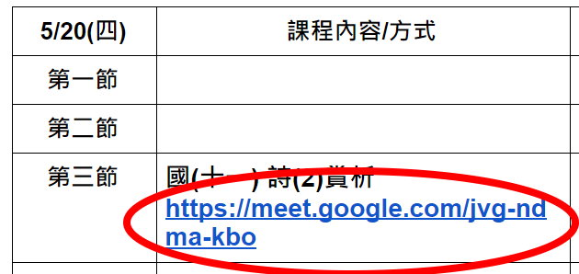

(5)進入GoogleMeet頁面，點選 [立即加入] 。
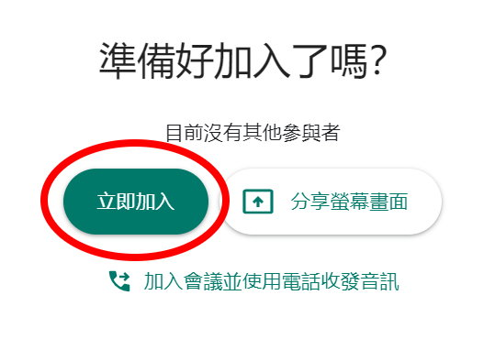

(6)恭喜！能看到老師即代表成功進入線上課程。
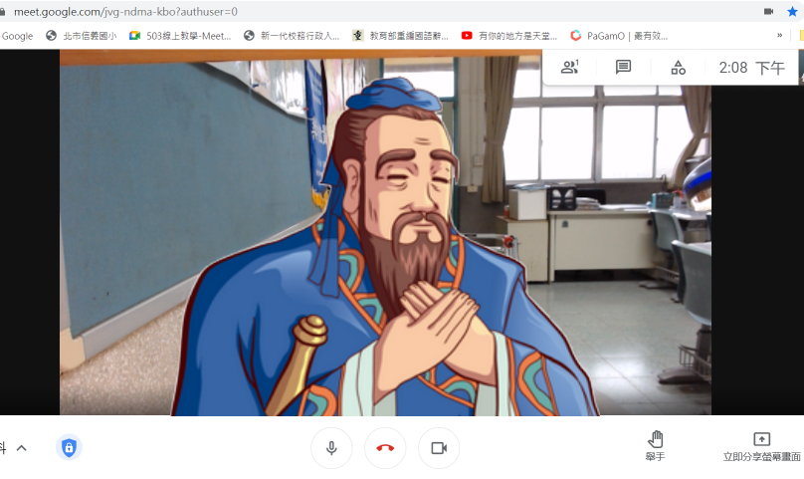

(7)上課注意事項：
1.進入課程請先報到，使用 [即時通訊]，
在下方輸入： 503╳╳ 報到 。(╳╳是座號)




2.關掉麥克風：(有需要再開啟即可)


---------------------------------------------------------------------
- 使用平板、手機加入GoogleMeet
線上課程：
- 安裝 [Google Meet] 手機應用程式
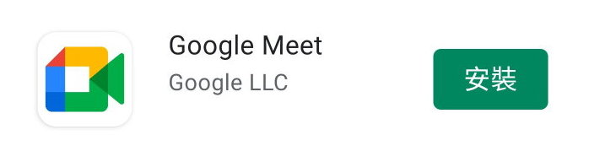

(2)啟動時要允許 [相機] 及 [麥克風] 的使用。
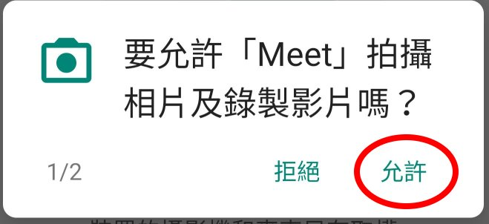
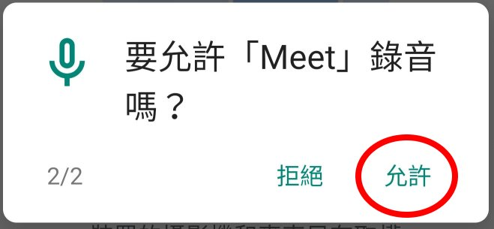


(3)點選 [加入會議]，
→輸入班級課程連結：
jvg-ndma-kbo
→點選 [加入]

(4)點選[通話中的訊息]
進行報到。
(5)點選關掉麥克風。
(6)掛掉可離開課程。

